高雄市辦理教育部國民及學前教育署補助112學年度
「2030雙語政策－提升國中小師生口說英語展能樂學計畫」
子計畫三-1-2－國中小學生參與英語線上學習平臺
Cool English（酷英）競賽獎勵計畫
- 依據：教育部國民及學前教育署112年8月28日臺教國署國字第1120111300號函、112年9月15日臺教國署國字第1120124519號函。
- 目的：結合Cool English英語線上學習平台豐富資源，透過寒假期間運用Cool English英語線上學習平台練習聽說讀寫，培養學生英語自學能力。
- 辦理單位：
  - 指導單位：教育部國民及學前教育署
  - 主辦單位：高雄市政府教育局
  - 承辦單位：高雄市英語教學資源中心
  - 協辦單位：國立臺灣師範大學英語學系-「2030雙語政策（111至113
年）－學生英語力評量－全方位英語學習平臺建置開發及全
國推廣計畫」核心團隊辦理。
- 參加對象：本市公立國民中小學三至九年級學生均可報名參加。
- 辦理日期：報名及認證時間自113年1月19日起至3月1日止。
- 辦理方式：
  - 教育部Cool English英語線上學習平台資源，設立「熊愛酷英★高雄專區」。
  - 報名注意事項：
    - 報名暨認證時期限為113年1月19日至3月1日。
    - 報名方式：可採個人報名或由教師協助透過班級管理方式進行團體報名。
      - 團體報名：請教師於113年1月19日起至學生參與競賽前上Cool English網站/班級管理，進行團體報名，以利了解學生參與「熊愛酷英★高雄專區」練習作答的情形。系統報名流程與注意事項請參閱附件一。
      - 個人報名：學生於113年1月19日至3月1日前上Cool English網站/比賽專區/國小區，依個人所屬組別進入「熊愛酷英★高雄專區」，點選對應報名表連結完成線上報名後，再進行練習作答。
    - 採個人報名者，學校教師無法查看學生成績；請教師於認證期間採用【團體報名】方式報名，以確認學生參與情形。
  - 競賽內容：依年級區分國小組中年級專區、國小組高年級專區及國中組專區，各組專區內設立2個學習區塊―【語音辨識-口說認證區】及【打歌學英文-聽打認證區】。學生完成所有學習區塊題目且平均得分80分以上為「通過」，各組題組內容如下。
    - 國小組中年級：
      - 語音辨識-口說認證區：學生於認證區練習並作答，口說內容為常用英語二百句，共50題。
      - 打歌學英文-聽打認證區：學生於認證區練習並作答，作答方式為選擇題，共5首歌曲。
    - 國小組高年級：
      - 語音辨識-口說認證區：學生於認證區練習並作答，口說內容為常用英語三百句，共80題。
      - 打歌學英文-聽打認證區：學生於認證區練習並作答，作答方式為選擇題，共8首歌曲。
    - 國中組：
      - 語音辨識-口說認證區：學生於認證區練習並作答，口說內容為常用英語五百句，共100題。
      - 打歌學英文-聽打認證區：學生於認證區練習並作答，作答方式為填空題，共10首歌曲。
- 經費補助辦法：
  - 以團體報名學校為限，依學校規模(全校班級數含體育及藝才班)補助每校新臺幣(以下同)5,000元〜15,000元，作為各校辦理酷英「熊愛酷英★高雄專區」活動及學生獎勵經費。請各校依據學校規模申請：
    - 國小：
      - 小型學校12班以下：每校5,000元
      - 中型學校13-36班：每校8,000元
      - 大型學校37班以上：每校12,000元
    - 國中：
      - 學校總班級數12班以下：每校12,000元
      - 學校總班級數13班以上：每校15,000元
  - 申請方式：有經費需求學校請於113年1月12日(星期五)下午5時前線上申請，google表單連結：https://forms.gle/PNwZCWqkjTSXCxuJ6。
  - 經費需求學校名單將於113年1月15日(星期一)下午5時前公告於高雄市英語教學資源中心網站(https://english.tgp.kh.edu.tw/)，敬請各校承辦人員於113年1月17(星期三)下午4時前至本市英資中心網站確認申請狀況，逾時恕不受理。
- 獎勵辦法：
  - 學生獎勵：由各校自行頒發獎勵品給通過之學生。
  - 教師獎勵：各班登錄率達90%以上且通過學生人數百分比達60%以上，該班導師與指導教師每人核予嘉獎乙次；每位指導教師指導班級為2班以上者，個人敘獎額度最高嘉獎2次。
  - 學校獎勵：
    - 國小：3至6年級通過認證之學生總數，超過該校3至6年級學生總人數50%以上之學校獲頒績優學校獎狀乙紙，學校相關承辦人員1至2名，每人核予嘉獎乙次；達60%以上之學校，學校相關承辦人員3至5名，每人核予嘉獎乙次。
    - 國中：7至9年級通過認證之學生總數，超過該校7至9年級學生總人數50%以上之學校獲頒績優學校獎狀乙紙，學校相關承辦人員1至2名，每人核予嘉獎乙次；達60%以上之學校，學校相關承辦人員3至5名，每人核予嘉獎乙次。
- 成果繳交：請學校於113年3月29日(星期五)下午5時前上傳核章版活動成果PDF檔（如附件二）至本市英語教學資源中心網站―資料繳交專區。
- 預期成效：
  - 本市國中小學生能善用豐富資源英語線上學習平臺進行自學，精進自身英語聽說能力。
  - 提升本市英語學生學習效益，促進英語線上平台融入教學活動。
- 注意事項
  - 本計畫以補助強化英語教師口說教學能力研習活動及辦理學生英語多元展能學習活動為主。
  - 本計畫所辦之各項活動成果將掛載本市英語教學資源中心網站，俾供師生瀏覽與下載使用。
- 經費來源
本項經費由教育部國民及學前教育署112學年度補助本市辦理「2030雙語政策－提升國中小師生口說英語展能樂學計畫」計畫經費及教育局經費支應。
- 本案計畫內四項活動計畫之辦理學校得於各活動計畫圓滿完成後，由
學校本權責就各項辦理活動依「高雄市立各級學校及幼兒園教職員工
獎懲案件處理要點暨該要點獎懲標準補充規定」辦理敘獎。
- 本計畫經教育局核准後實施，修正時亦同。

學校Cool English線上學習平臺報名操作說明
附件一
  - 系統操作注意事項
    - 教師須以教育帳號或以教師身分註冊酷英帳號，再登入酷英網站報名。
    - 教師須先建立「班級名單」才能進行「團體報名」。
    - 學生請務必進入「熊愛酷英★高雄專區」確實填寫報名資料，否則酷英後台無法統計。請老師協助確認，以免造成學生權益損失。
    - 學生報名及作答時務必用同一個帳號作答。
  - 系統操作流程
    - 登入酷英平台，點擊右上角帳號名稱，選擇「班級管理」
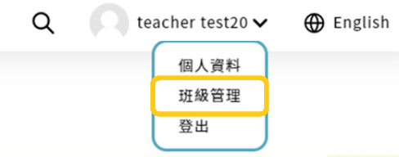

    - 於欲團體報名班級的「學習管理」列表選擇「團體報名」
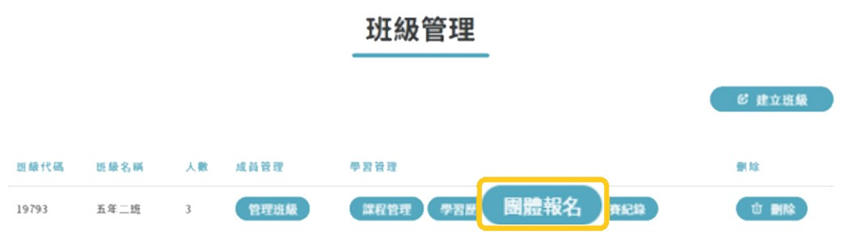

    - 進入團體報名表，選擇要報名的比賽「熊愛酷英★高雄專區」。
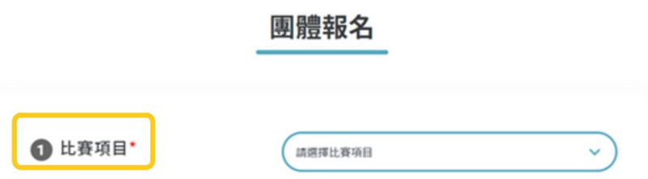

    - 依序填寫欄位，最後確認資料皆無誤後，勾選參賽說明並送出，即完成團體報名。
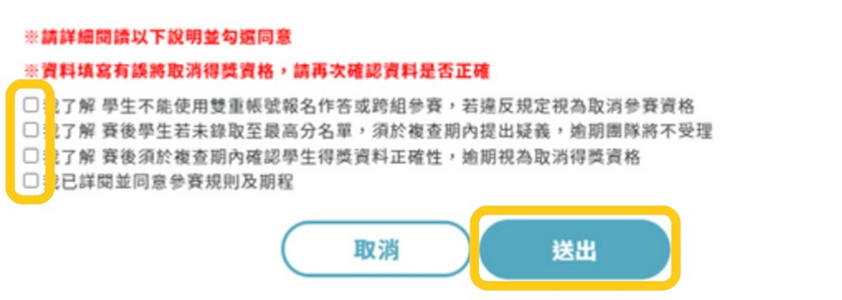

    - 確認資料無誤後即可點選「確認送出」。
  - 如何查看學生成績
    - 進入「班級管理」選擇參加「熊愛酷英★高雄專區」的班級後，從「學習管理」列表選擇「比賽紀錄」。
    - 點選參加比賽的「比賽歷程」，即可查看學生成績。

高雄市辦理教育部國民及學前教育署補助112學年度
附件二
「2030雙語政策－提升國中小師生口說英語展能樂學計畫」
子計畫三-1-2－國中小學生參與英語線上學習平臺
Cool English（酷英）競賽獎勵計畫【國小】成果報告(範例)
  - 活動摘要
○○國小 辦理辦理學生多元展能學習活動計畫成果摘要
活動項目：國小學生參與英語線上學習平台(Cool English) -熊愛酷英★高雄專區
辦理時間 | 辦理地點 | 各年級總班級數/學生數 |  |  | 通過認證學生總人數/比例
 |  | 3年級 | 班 | 人 | 3~6年級通過認證之  學生總人數：＿＿＿  比例：＿＿＿＿%
 |  | 4年級 | 班 | 人
 |  | 5年級 | 班 | 人
 |  | 6年級 | 班 | 人
 |  | 3~6年級學生總人數:
二、檢附參與學生名單及通過狀況(可截圖或列印班級管理參與「熊愛酷英★高雄專區」。)
三、活動檢討或建議
1.
2.
3.
（本頁如不敷使用，請自行增列頁數）
承辦人 | 主任 | 校長

高雄市辦理教育部國民及學前教育署補助112學年度
附件二
「2030雙語政策－提升國中小師生口說英語展能樂學計畫」
子計畫三-1-2－國中小學生參與英語線上學習平臺
Cool English（酷英）競賽獎勵計畫【國中】成果報告(範例)
- 活動摘要
○○國中 辦理學生多元展能學習活動計畫成果摘要
活動項目：國中學生參與英語線上學習平台(Cool English)競賽
辦理時間 | 辦理地點 | 各年級總班級數/學生數 |  |  | 通過認證學生總人數/比例
 |  | 7年級 | ____班 | ____人 | 7-9年級通過認證之  學生總人數：＿＿＿  比例：＿＿＿＿%
 |  | 8年級 | ____班 | ____人
 |  | 9年級 | ____班 | ____人
 |  | 7-9年級學生總人數:
- 檢附參與學生名單及通過狀況(可截圖或列印班級管理參與「熊愛酷英★高雄專區」。)
- 活動檢討或建議
1.
2.
3.
(本頁如不敷使用，請自行增列頁數)
承辦人 | 主任 | 校長

